ПЕРЕПИСЬ НАСЕЛЕНИЯ УВЕКОВЕЧИЛИ В СЕРЕБРЕ
Центральный банк Российской Федерации 2 августа выпустил в обращение памятные монеты «Всероссийская перепись населения» номиналом в три и десять рублей
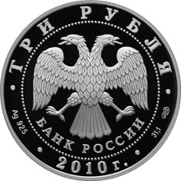
Традиционно центральное место в выпусках монет Центробанка занимают монеты исторической серии. Всероссийская перепись населения является важным историческим событием, и не случайно в честь него Банк выпустил целых две монеты разного номинала.

На лицевой стороне серебряной монеты «Всероссийская перепись населения» номиналом три рубля расположено рельефное изображение эмблемы Банка России в виде двуглавого орла с опущенными крыльями. Под ним идет надпись полукругом "БАНК РОССИИ", а также номинал и год чеканки. На оборотной стороне монеты расположены рельефные изображения карты Российской Федерации и выполненных в цвете государственного флага РФ и эмблемы Всероссийской переписи населения 2010 года.
Монета имеет форму круга диаметром 39 мм. Масса серебра, из которого изготовлена монета, в чистоте составляет 31,1 г, проба сплава - 925, каталожный № 5111-0200. Качество монеты - «пруф», тираж — до 7,5 тыс. штук.
Монета из цветных металлов номиналом 10 рублей – комбинированная. Она состоит из двух частей: диска, изготовленного из металла белого цвета, и внешнего кольца, выполненного из металла желтого цвета. Монета имеет форму круга диаметром 27 мм. На лицевой стороне также имеется эмблема Банка, справа на внешнем кольце расположены ветви лавра и дуба, переходящие на диск.
На диске оборотной стороны изображена эмблема переписи населения 2010 года, на кольце по окружности имеются надписи: в верхней части — лозунг переписи 2010 года «России важен каждый!», в нижней — надпись «ВСЕРОССИЙСКАЯ ПЕРЕПИСЬ НАСЕЛЕНИЯ». Тираж монеты составил до 10 млн экземпляров.
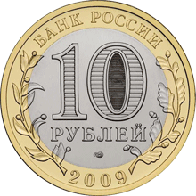

Выпускаемые монеты являются законным платеж-ным средством Российской Федерации и обязательны к приему по номиналу во все виды платежей без всяких ограничений.

